24. ročník memoriálu J. Kříže a Z. Zdobiny

“Bakovské dvojice“

- Pořadatel: Šachový oddíl Sokol Bakov nad Jizerou

- Ředitel turnaje: Martin Richter
martin.richter@volny.cz

- Datum konání: Sobota 25. 1. 2020

- Místo konání: Sál radnice města Bakova nad Jizerou
Mírové náměstí, vchod vedle prodejny potravin

- Hrací systém: Švýcarský na 9 kol, čas 2x15 min. na partii plus 3 vteřiny na tah pro
každého hráče, pravidla platná pro aktivní šach

- Hodnocení: Body dvojice - součet, dále Bucholz, zápasové body a Fide Sonne-born Berger

- Hrací materiál: zajistí pořadatel do počtu 50-ti dvojic

- Přihlášky: mailem na ředitele turnaje nebo na místě. Kapacita turnaje je omezena na 50 dvojic, nadpočetní nepřihlášení zájemci nemusí být do turnaje připuštěni

- Startovné: 120,- Kč za osobu
Mládež do 18 let: 60,- Kč na osobu
Senioři nad 65 let: 60,- Kč na osobu

- Stravování: občerstvení na místě

- Časový rozpis: prezence 8:15 – 8:45
1. kolo 9:15 – 9:55
2. kolo 10:00 – 10:40
3. kolo 10:45 – 11:25
4. kolo 11:30 – 12:10
přestávka 12:10 – 12:45
5. kolo 12:45 – 13:25
6. kolo 13:30 – 14:10
7. kolo 14:15 – 14:55
8. kolo 15:00 – 15:40
9. kolo 15:45 – 16:25

Vyhlášení výsledků: 16:45 – 17:00

- Nasazení dvojic: Dle průměrného Elo dvojice v pořadí rapid Elo, národní Elo, fide Elo

- Finanční ceny: 1. místo 1600,- Kč pro dvojici
2. místo 1400,- Kč pro dvojici
3. místo 1000,- Kč pro dvojici
4. místo 600,- Kč pro dvojici
5. místo 400,- Kč pro dvojici

- Věcné ceny: 1.- 3. jednotlivec na první šachovnici
1.- 3. jednotlivec na druhé šachovnici
Nejlépe umístěná dívka na každé šachovnici
Nejlepší dvojice s průměrným elo do 1900 bodů
Nejlepší dvojice s věkovým průměrem nad 60 let
Nejlepší dvojice s věkovým průměrem do 15 let

Sponzoři turnaje

Město Bakov nad Jizerou - www.bakovnj.cz

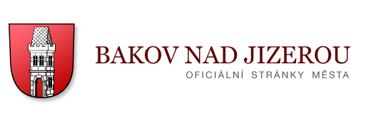

Na Vaši účast se těší – pořadatelé

